**驾驶员技能竞赛实施方案**

连续直角转弯:车辆从起点处倒车进入连续直角弯后进入车位。

如图

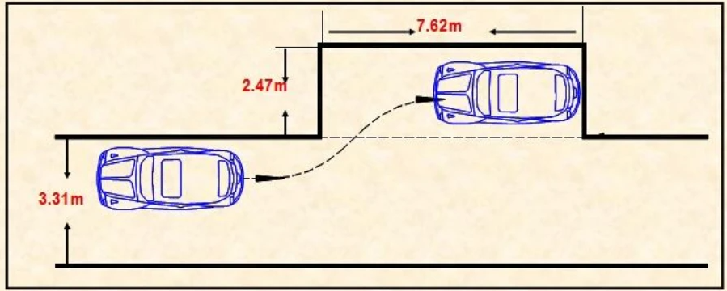

驾驶员连续直角弯倒车评分表

参赛驾驶员姓名： 裁判员：

|  |  |  |  |
| --- | --- | --- | --- |
| 序号 | 评分标准 | 分值权重 | 得分 |
| 1 | 30秒内完成，超每5秒扣3分 | 20 |  |
| 2 | 选手上车后佩戴安全带 | 10 |  |
| 3 | 中途熄火，每次5分 | 10 |  |
| 4 | 驾驶员身体探出车外（每次3分） | 10 |  |
| 5 | 压线一次扣5分 | 15 |  |
| 7 | 车身任何部分出线，5分/次 | 15 |  |
| 8 | 停车过线 | 10 |  |
| 9 | 停车压线 | 10 |  |
| 合 计 | | 100 |  |